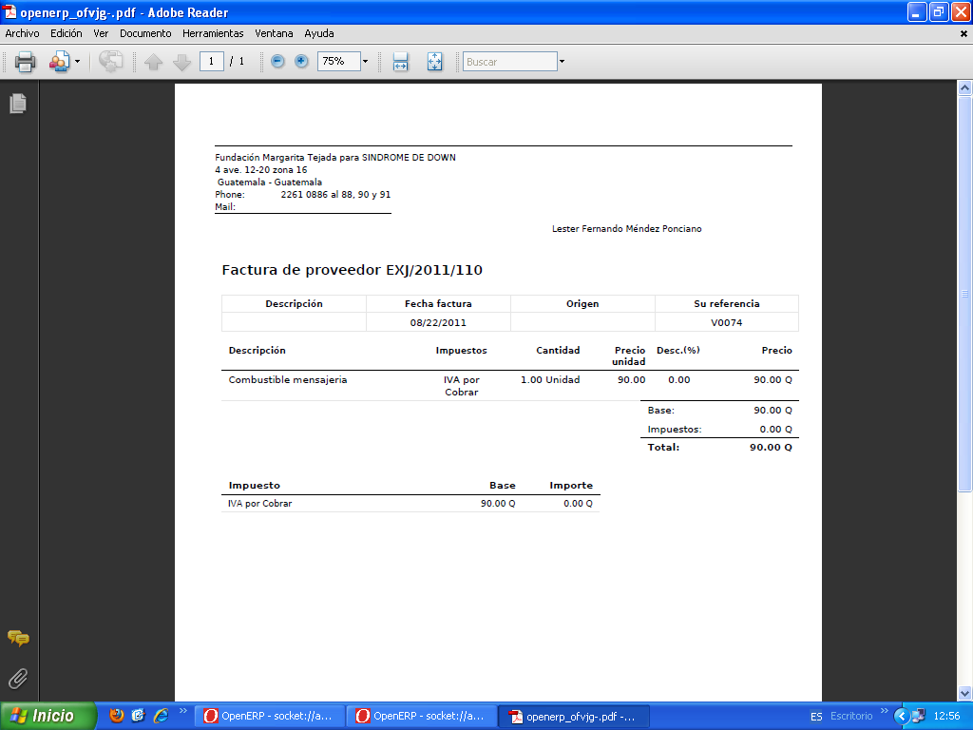
Esta parte no es necesaria
Favor eliminar (quitar-borrar)
v
En esta “descripción” que coloque la información del campo “Referencia Libre”
Nombre del Proveedor
En esta “descripción” que coloque la información del campo que esta en Descripción del Producto
PERIODO
Cuenta
Cta. Analítica

Razón del Gasto

